Σύλλογος Εκπαιδευτικών Π.Ε. «Ηρώ Κωνσταντοπούλου»
ΑΝΩ ΛΙΟΣΙΩΝ – ΖΕΦΥΡΙΟΥ – ΦΥΛΗΣ
SITE www.p-e-filis.gr Άνω Λιόσια 18.12.2022
email: syllogosfilis@gmail.com
Προς: Τα μέλη του Συλλόγου, ΔΟΕ, Συλλόγους Εκπ/κών Π.Ε.
ΨΗΦΙΣΜΑ ΣΥΜΠΑΡΑΣΤΑΣΗΣ
Καταγγέλλουμε τον Διευθυντή της Δ.Δ.Ε. Α΄ Αθήνας Νικολόπουλο Αθανάσιο, που προχώρησε σε μια πρωτοφανή δίωξη συναδελφισσών, με τις ευλογίες του ΥΠΑΙΘ.
Συγκεκριμένα, με υπογραφή του Διευθυντή της Δ.Δ.Ε. Α΄ Αθήνας Νικολόπουλου Αθανάσιου, καλέστηκαν σε απολογία τρεις συναδέλφισσες του 4^{ου} ΓΕ.Λ. Γαλατσίου, μέλη της Γ΄ ΕΛΜΕ Αθήνας με την κατηγορία της παράβασης υπαλληλικού καθήκοντος. Ο λόγος; Η συμμετοχή των συναδελφισσών στη νόμιμα προκηρυχθείσα, από τις 22/09/22, Απεργία-Αποχή που κήρυξε η Γ΄ ΕΛΜΕ Αθήνας από Μέντορες-Συντονιστές, τηρώντας όλες τις απαραίτητες διαδικασίες. Χωρίς μάλιστα η απεργία που κήρυξε η Γ΄ ΕΛΜΕ να έχει προσβληθεί σε κάποιο δικαστήριο. Αξίζει να σημειωθεί ότι είχε προηγηθεί η αυθαίρετη και αντισυναδελφική ενέργεια του Διευθυντή του 4^{ου} ΓΕ.Λ. Γαλατσίου, Αλεξόπουλου Παναγιώτη, να κοινοποιήσει στον Διευθυντή της Δ.Δ.Ε. Α΄ Αθήνας, τη στιγμή που δεν του είχε ζητηθεί, ότι οι συγκεκριμένες συναδέλφισσες απείχαν από τις αρμοδιότητες που συνοδεύουν τις τοποθετήσεις τους σε μέντορες/συντονιστές ασκώντας το νόμιμο και συνταγματικά κατοχυρωμένο δικαίωμα της Απεργίας-Αποχής που είχε πάρει η Γ΄ ΕΛΜΕ.
Ο Διευθυντής της Δ.Δ.Ε. Α΄ Αθήνας, επιδιώκει την ποινικοποίηση της συμμετοχής μελών του σωματείου σε νόμιμα προκηρυγμένη Απεργία! Αποτελεί πολύ σοβαρή, πρωτοφανή, επικίνδυνη εξέλιξη, που πρέπει να πάρει αποφασιστική, μαζική απάντηση! Με βάση το σκεπτικό του καλέσματος για απολογία των συναδελφισσών, αύριο θα μπορεί να παραπέμπεται και όποιος/όποια συνάδελφος/συναδέλφισσα παίρνει μέρος στις απεργιακές κινητοποιήσεις του σωματείου του, της Ομοσπονδίας του.
Πρόκειται για ξεκάθαρη προσπάθεια τρομοκράτησης όσων αγωνίζονται και βάζει στο στόχαστρο το ίδιο το δικαίωμα της Απεργίας, το ίδιο το δικαίωμα των Πρωτοβάθμιων Σωματείων να την κηρύσσουν. Δεν πρόκειται για τυχαία ή απερίσκεπτη ενέργεια, αλλά απόφαση της Δ.Δ.Ε. Α΄ Αθήνας, που λήφθηκε από κοινού με την πολιτική ηγεσία του ΥΠΑΙΘ. Εντάσσεται στη γενικότερη προσπάθεια να χτυπηθεί το δικαίωμα στην Απεργία (που κατά τα άλλα λένε ότι είναι ξεπερασμένη), με αποκορύφωμα τον εκτρωματικό-απεργοκτόνο νόμο Χατζηδάκη, με βάση τον οποίο 6 φορές, έχουν κηρυχτεί παράνομες οι απεργίες του κλάδου μας. Δεν πρόκειται να περάσει η προσπάθεια τρομοκράτησης και χτυπήματος του δικαιώματος της Απεργίας.
Δηλώνουμε την αμέριστη συμπαράστασή του στις συναδέλφισσες του 4^{ου} ΓΕ.Λ. Γαλατσίου και μέλη της Γ΄ ΕΛΜΕ Αθήνας. Απαιτούμε την άμεση παύση της δίωξης.
Κάτω τα χέρια από τις συναδέλφισσες του 4^{ου} ΓΕ.Λ. Γαλατσίου που κατηγορούνται για παράβαση υπαλληλικού καθήκοντος επειδή συμμετείχαν στην Απεργία-Αποχή που κήρυξε η Γ΄ ΕΛΜΕ Αθήνας από μέντορες/συντονιστές!!!
ΚΑΤΩ ΤΑ ΧΕΡΙΑ ΑΠΟ ΟΣΟΥΣ ΑΠΕΡΓΟΥΝ ΚΑΙ ΑΓΩΝΙΖΟΝΤΑΙ
ΚΑΤΩ ΤΑ ΧΕΡΙΑ ΑΠΟ ΤΗΝ ΑΠΕΡΓΙΑ
ΝΑ ΣΤΑΜΑΤΗΣΕΙ ΑΜΕΣΑ Η ΔΙΩΞΗ!
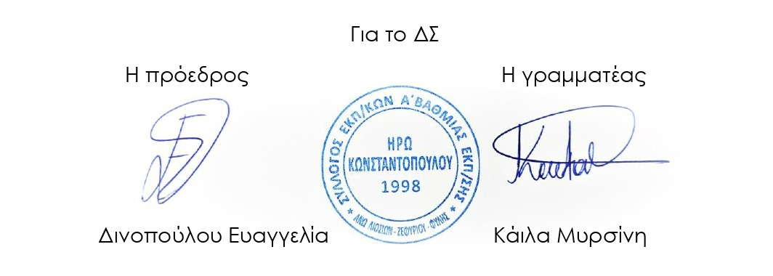
Η ΤΡΟΜΟΚΡΑΤΙΑ ΔΕΝ ΘΑ ΠΕΡΑΣΕΙ!

